読書通帳2026申込用紙

枠内の必要事項をご記入の上、中央図書館カウンターに提出またはメール添付でお送りください。
メールでの申込 ●件名：読書通帳申込, ●送付先：libser@ml.nagasaki-u.ac.jp（附属図書館 中央図書館担当宛）

氏名：

長大ID： 所属（学部）：

メールアドレス：
●以下の(1)(2)(3)について、ご希望の□に✔チェックを入れてください

（１）通帳表紙の氏名（カタカナ）・長大ID： □ 記載ありを希望 ・ □ 記載なしを希望

（２）表紙デザイン： □ A（茶：フクロウ館長） ・ □ B （青：黒にゃんこ司書）

（３）受取希望館： □ 中央図書館 ・ □ 医学分館 ・ □ 経済学部分館

【表紙デザイン】
B （青）

A （茶）

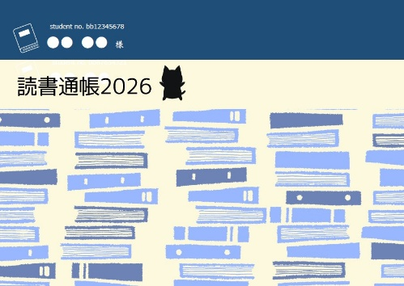
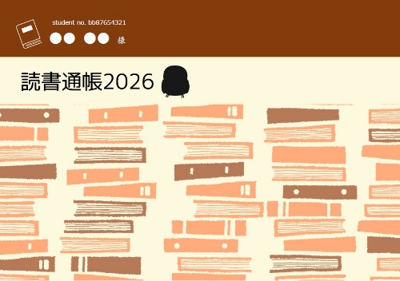
裏面に
黒にゃんこ司書
↓
裏面に
フクロウ館長
↓

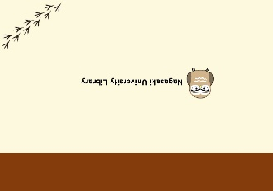
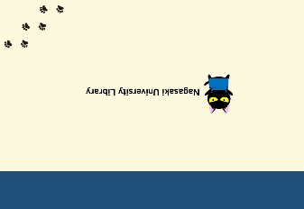

受取サイン欄 ※本人のみ

※「記載ありを希望」を選択した場合のみ、お名前（カタカナ表記）と学生番号を記入します。
【注意事項】
・1冊の通帳に記録できるのは500冊分までです。それ以上になると、2冊に分けて作成いたします。
・お申し込み状況によっては、通帳の作成に数日かかる場合がありますのでご了承ください。
・完成次第、ご記入いただいたメールアドレス宛にご連絡いたします。ご連絡後は、お早めにお受け取りください。
・ご記入いただいた個人情報は、本イベント以外では使用いたしません。

【職員記入欄】

受付日： 月 日
（ 2026 - ）

完了したものは日付を記入

・通帳作成 （ / ）
・作成完了通知 （ / ）
・通帳お渡し （ / ）

